Сайт Цель 99 – главный информационный ресурс о сортировке отходов

Сортируя отходы и отправляя их на переработку, мы решаем сразу несколько задач: сохраняем собственное здоровье и экономим природные ресурсы! А чтобы раздельный сбор отходов стал нормой для каждого жителя Беларуси важны мотивация и подробная информация: как правильно сортировать и собирать отходы, что можно переработать и почему это важно. Такая работа в нашей стране вот уже 8 лет ведется в рамках республиканской рекламно-информационной кампании «Цель 99». Инициатор - государственное учреждение «Оператор вторичных материальных ресурсов». А главный продвигающий ресурс кампании – тематический сайт Цель 99 (https://target99.by/).
Недавно сайт прошел полный апгрейд и готов рассказывать о раздельном сборе отходов по-новому. Гид по сортировке, который поможет сориентироваться, что делать с тем или иным видом отходов, в какой контейнер выбросить, можно ли переработать. Гид всё время «учится» и его база постоянно пополняется.
На сайте актуализирована карта пунктов приема вторсырья. Она подскажет, куда сдать макулатуру, отходы стекла, пластика, изношенные шины, старую бытовую технику, использованные батарейки. Поиск ближайших пунктов ведется как по населенному пункту, так и по видам отходов.
На сайте target99.by постоянно обновляются новости и полезная информация о переработке, экологичном образе жизни. Еще один уникальный новый модуль сайта – «Обучение», который позволяет получить комплексы материалов для проведения образовательных мероприятий по сортировке отходов для детей и молодежи. Они включают подробные сценарии «экоуроков», видеоролики, макеты наглядных средств обучения, презентации. Сортируйте отходы! Стоит начать, ведь это ничего не стоит!

Баннер 240*400 пикс

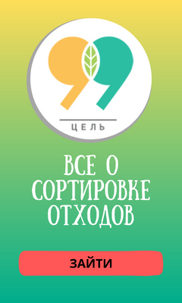


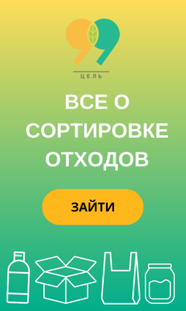


Баннер для новости 1000*550 пикс

